**INDICAÇÃO Nº / 2024**

Indica nomeação da ponte do Jardim Primavera.

**EXCELENTÍSSIMO SENHOR PRESIDENTE DA CÂMARA MUNICIPAL DE SUMARÉ,**

Nos termos do art. 214 do Regimento Interno da Câmara Municipal de Sumaré, solicito a Vossa Excelência o envio desta Indicação ao Excelentíssimo Senhor Prefeito Municipal de Sumaré para que a ponte do Jardim Primavera receba o nome do Padre Jose Giordano.

Essa reivindicação tem por fim homenagear o legado e a dedicação do Padre José Giordano, o primeiro padre da cidade de Sumaré, que dedicou a vida ao serviço religioso e ao bem-estar da comunidade. Seu compromisso com os valores de amor, compaixão e serviço altruístico inspirou gerações e deixou uma marca indelével em nossa cidade. Ao nomear esta ponte em homenagem ao Padre José Giordano, não apenas reconhecemos sua contribuição para o desenvolvimento espiritual e social de Sumaré, mas também garantimos que sua memória e seu exemplo continuem a inspirar as futuras gerações

Diante da constante presteza de Vossa Excelência em trabalhos que beneficiam o povo sumareense, remeto este documento na certeza de contar com Vosso pronto atendimento. Aproveito a oportunidade para reiterar meus votos de elevada estima e consideração.

Sala das sessões, 11 de junho de 2024.

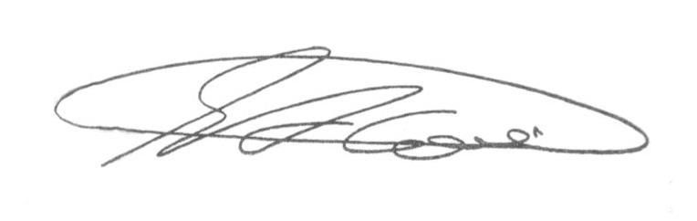

**SEBASTIÃO ALVES CORREA (Tião Correa)**

Vereador